Viernes 10 de abril del 2020

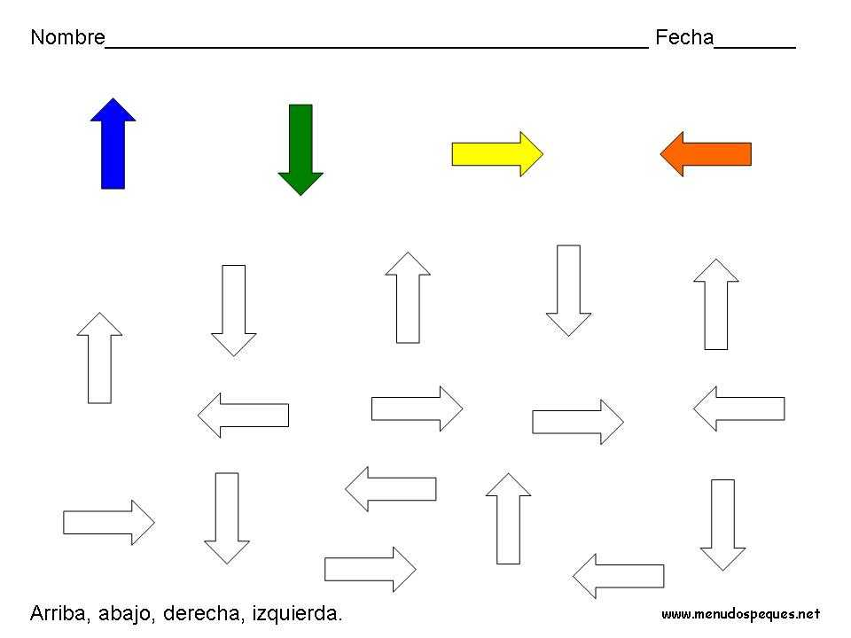ARRIBA, ABAJO, DERECHA Y IZQUIERDA

